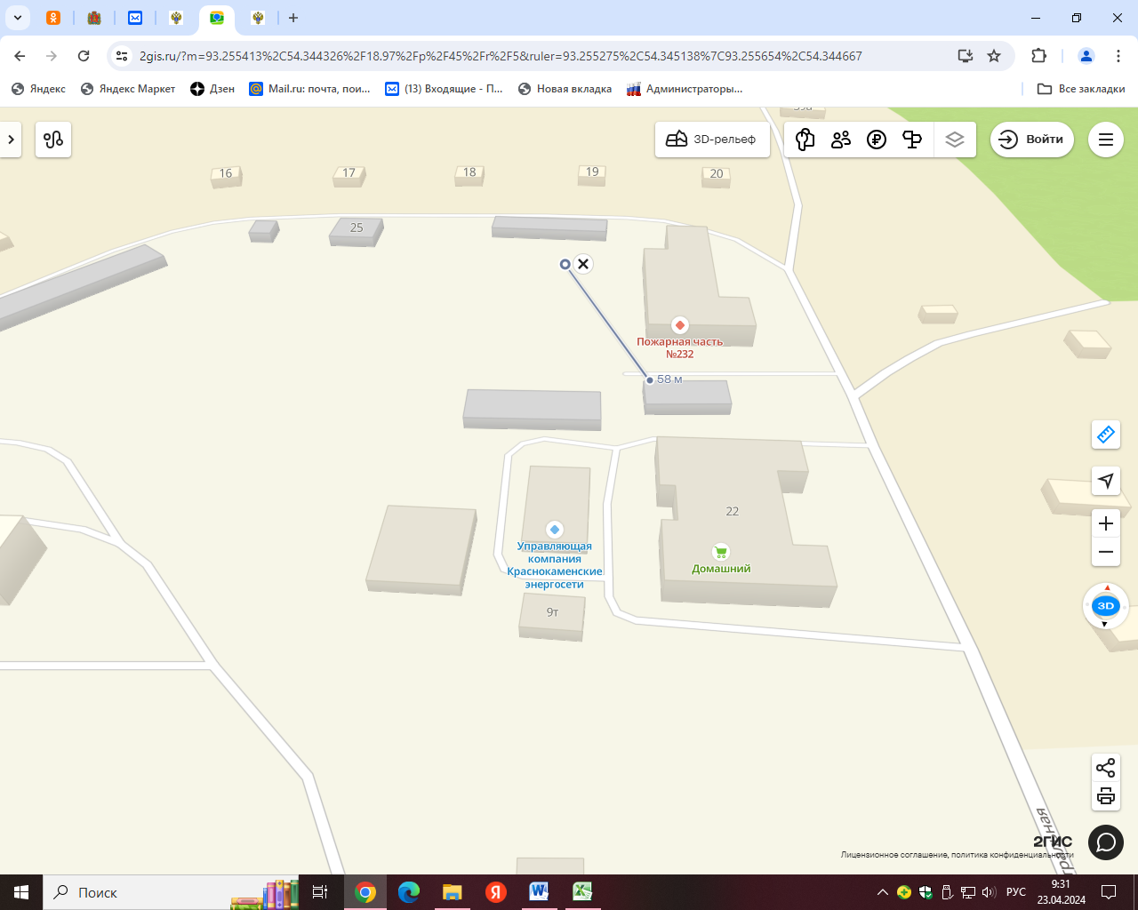

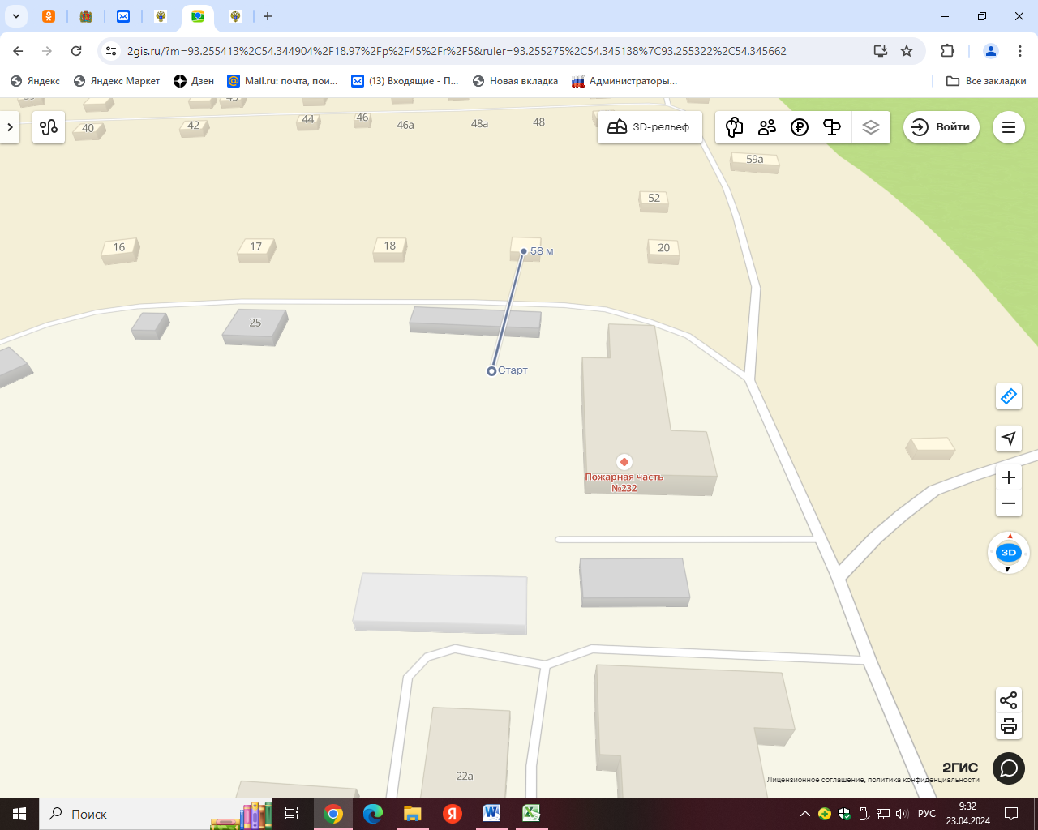

Место расположения: РФ, Красноярский край Курагинский район , п. Краснокаменск Центральная , 24

Расстояние до ближайшего жилого дома: 58м.